Администрация и педагогический коллектив школы ставят перед собой задачу по усилению работы по профилактике безнадзорности и правонарушений среди обучающихся школы, на основании выработанной системы воспитательной работы, где особое место занимают программы по сохранению здоровья, формирование культуры семейных отношений, нравственно – правовому воспитанию.

Ежемесячно сдаются отчеты о проделанной работе по профилактике безнадзорности, правонарушений и экстремизма несовершеннолетних, воспитанию толерантного поведения и сознания подростков.

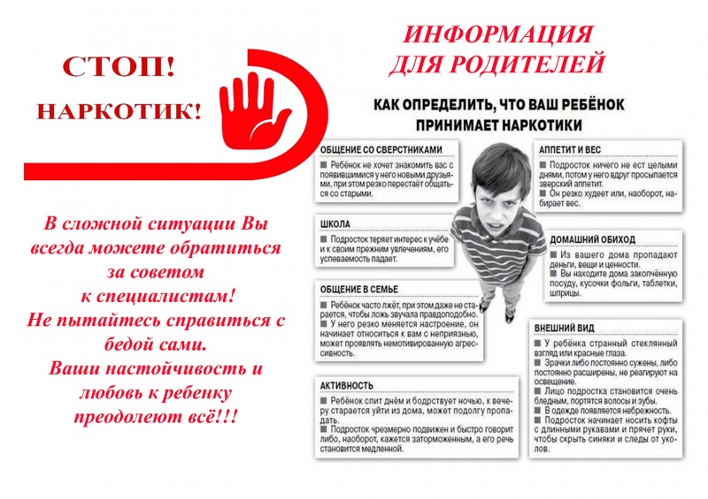

* [Памятка для родителей](http://s33.amsvlad.ru/school_life/vospitatelnaya-rabota/%D0%9F%D1%80%D0%BE%D1%84%D0%B8%D0%BB%D0%B0%D0%BA%D1%82%D0%B8%D0%BA%D0%B0%20%D0%BF%D1%80%D0%B0%D0%B2%D0%BE%D0%BD%D0%B0%D1%80%D1%83%D1%88%D0%B5%D0%BD%D0%B8%D0%B9/%D0%9F%D0%90%D0%9C%D0%AF%D0%A2%D0%9A%D0%90%20%D0%94%D0%9B%D0%AF%20%D0%A0%D0%9E%D0%94%D0%98%D0%A2%D0%95%D0%9B%D0%95%D0%99.docx)
* [Информация о проведенных мероприятиях в целях предупреждения правонарушений и преступлений среди обучающихся, просветительская работа среди родителей по формированию правовой грамотности I квартал 2020года](http://s33.amsvlad.ru/school_life/vospitatelnaya-rabota/%D0%9F%D1%80%D0%BE%D1%84%D0%B8%D0%BB%D0%B0%D0%BA%D1%82%D0%B8%D0%BA%D0%B0%20%D0%BF%D1%80%D0%B0%D0%B2%D0%BE%D0%BD%D0%B0%D1%80%D1%83%D1%88%D0%B5%D0%BD%D0%B8%D0%B9/%D0%B8%D0%BD%D1%84%D0%BE%D1%80%D0%BC%D0%B0%D1%86%D0%B8%D1%8F.doc)
* [Отчет о проведении Дня трезвости (11.09.2019)](http://s33.amsvlad.ru/school_life/vospitatelnaya-rabota/%D0%9F%D1%80%D0%BE%D1%84%D0%B8%D0%BB%D0%B0%D0%BA%D1%82%D0%B8%D0%BA%D0%B0%20%D0%BF%D1%80%D0%B0%D0%B2%D0%BE%D0%BD%D0%B0%D1%80%D1%83%D1%88%D0%B5%D0%BD%D0%B8%D0%B9/%D0%BE%D1%82%D1%87%D0%B5%D1%82%20%D0%94%D0%B5%D0%BD%D1%8C%20%D1%82%D1%80%D0%B5%D0%B7%D0%B2%D0%BE%D1%81%D1%82%D0%B8.doc)
* [Отчет о проведении мероприятий антинаркотической направленности участием](http://s33.amsvlad.ru/school_life/vospitatelnaya-rabota/%D0%9F%D1%80%D0%BE%D1%84%D0%B8%D0%BB%D0%B0%D0%BA%D1%82%D0%B8%D0%BA%D0%B0%20%D0%BF%D1%80%D0%B0%D0%B2%D0%BE%D0%BD%D0%B0%D1%80%D1%83%D1%88%D0%B5%D0%BD%D0%B8%D0%B9/%D0%BE%D1%82%D1%87%D0%B5%D1%82%20%D0%BC%D0%B5%D1%80%D0%BE%D0%BF%D1%80%D0%B8%D1%8F%D1%82%D0%B8%D1%8F%20%D0%90%D0%9D%D0%9A.doc)[общественных объединений и организаций (2019)](http://s33.amsvlad.ru/school_life/vospitatelnaya-rabota/%D0%9F%D1%80%D0%BE%D1%84%D0%B8%D0%BB%D0%B0%D0%BA%D1%82%D0%B8%D0%BA%D0%B0%20%D0%BF%D1%80%D0%B0%D0%B2%D0%BE%D0%BD%D0%B0%D1%80%D1%83%D1%88%D0%B5%D0%BD%D0%B8%D0%B9/%D0%BE%D1%82%D1%87%D0%B5%D1%82%20%D0%BE%20%D1%80%D0%B0%D0%B1%D0%BE%D1%82%D0%B5%20%D1%81%20%D1%83%D1%87%D0%B0%D1%89%D0%B8%D0%BC%D0%B8%D1%81%D1%8F%20%D1%81%D0%BE%D1%81%D1%82%D0%BE%D1%8F%D1%89%D0%B8%D0%BC%D0%B8%20%D0%BD%D0%B0%20%D1%83%D1%87%D0%B5%D1%82%D0%B5.doc)
* [Отчет о работе с учащимися, состоящими на учете в КДН и ОПДН за  II полугодие 2019 - 2020 учебного года](http://s33.amsvlad.ru/school_life/vospitatelnaya-rabota/%D0%9F%D1%80%D0%BE%D1%84%D0%B8%D0%BB%D0%B0%D0%BA%D1%82%D0%B8%D0%BA%D0%B0%20%D0%BF%D1%80%D0%B0%D0%B2%D0%BE%D0%BD%D0%B0%D1%80%D1%83%D1%88%D0%B5%D0%BD%D0%B8%D0%B9/%D0%BE%D1%82%D1%87%D0%B5%D1%82%20%D0%BE%20%D1%80%D0%B0%D0%B1%D0%BE%D1%82%D0%B5%20%D1%81%20%D1%83%D1%87%D0%B0%D1%89%D0%B8%D0%BC%D0%B8%D1%81%D1%8F%20%D1%81%D0%BE%D1%81%D1%82%D0%BE%D1%8F%D1%89%D0%B8%D0%BC%D0%B8%20%D0%BD%D0%B0%20%D1%83%D1%87%D0%B5%D1%82%D0%B5.doc)
* [Отчет по профилактике правонарушений и безнадзорности обучающихся за 2018-2019 учебный год (II Полугодие –январь -июнь)](http://s33.amsvlad.ru/school_life/vospitatelnaya-rabota/%D0%9F%D1%80%D0%BE%D1%84%D0%B8%D0%BB%D0%B0%D0%BA%D1%82%D0%B8%D0%BA%D0%B0%20%D0%BF%D1%80%D0%B0%D0%B2%D0%BE%D0%BD%D0%B0%D1%80%D1%83%D1%88%D0%B5%D0%BD%D0%B8%D0%B9/%D0%BE%D1%82%D1%87%D0%B5%D1%82%20%D0%BF%D1%80%D0%BE%D1%84%D0%B8%D0%BB%D0%B0%D0%BA%D1%82%D0%B8%D0%BA%D0%B0%20%D0%BF%D1%80%D0%B0%D0%B2%D0%BE%D0%BD%D0%B0%D1%80%D1%83%D1%88%D0%B5%D0%BD%D0%B8%D0%B9%20(2).doc)
* [План работы школьного Совета профилактики правонарушений на 2019-2020 учебный год](http://s33.amsvlad.ru/school_life/vospitatelnaya-rabota/%D0%9F%D1%80%D0%BE%D1%84%D0%B8%D0%BB%D0%B0%D0%BA%D1%82%D0%B8%D0%BA%D0%B0%20%D0%BF%D1%80%D0%B0%D0%B2%D0%BE%D0%BD%D0%B0%D1%80%D1%83%D1%88%D0%B5%D0%BD%D0%B8%D0%B9/%D0%BF%D0%BB%D0%B0%D0%BD%20%D1%80%D0%B0%D0%B1%D0%BE%D1%82%D1%8B%20%D0%A1%D0%BE%D0%B2%D0%B5%D1%82%D0%B0%20%D0%BF%D1%80%D0%BE%D1%84%D0%B8%D0%BB%D0%B0%D0%BA%D1%82%D0%B8%D0%BA%D0%B8.doc)
* [Информация о результатах проведения социально – психологического тестирования обучающихся, направленного на раннее выявление незаконного потребления наркотических средств и психотропных веществ](http://s33.amsvlad.ru/school_life/vospitatelnaya-rabota/%D0%9F%D1%80%D0%BE%D1%84%D0%B8%D0%BB%D0%B0%D0%BA%D1%82%D0%B8%D0%BA%D0%B0%20%D0%BF%D1%80%D0%B0%D0%B2%D0%BE%D0%BD%D0%B0%D1%80%D1%83%D1%88%D0%B5%D0%BD%D0%B8%D0%B9/%D0%BE%D1%82%D1%87%D0%B5%D1%82%20%D1%82%D0%B5%D1%81%D1%82%D1%80%D0%BE%D0%B2%D0%B0%D0%BD%D0%B8%D0%B5.doc)
* [Профилактика правонарушений](http://s33.amsvlad.ru/%D0%9F%D1%80%D0%BE%D1%84%D0%B8%D0%BB%D0%B0%D0%BA%D1%82%D0%B8%D0%BA%D0%B0%20%D0%BF%D1%80%D0%B0%D0%B2%D0%BE%D0%BD%D0%B0%D1%80%D1%83%D1%88%D0%B5%D0%BD%D0%B8%D0%B9.rar)
* [Программа по формированию законопослушного поведения несовершеннолетних](http://s33.amsvlad.ru/%D0%A1%D0%9E%D0%A81%2033.rar)